Ik geloof in God de Schepper

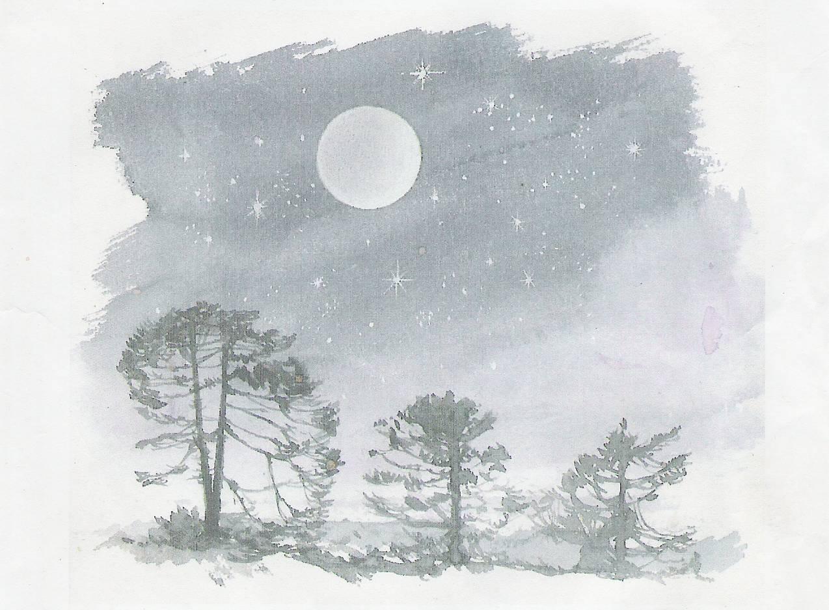

Volgens leerplan PEGO derde graad,
Scheppen en Herscheppen
samenstelling: Jart Voortman

1 het moderne wereldbeeld
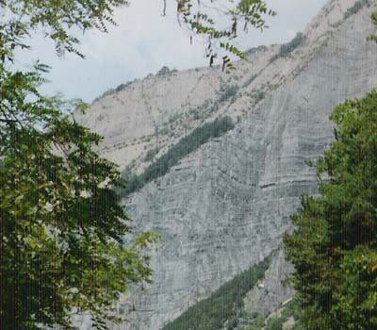
afzettingsgesteente in de buurt van Alpe d’Huez
* bijgaande foto toont een
geplooide rotsformatie;
dergelijke structuren
vinden wij overal in de
wereld;
hoe zijn die structuren
volgens jou ontstaan?

* Hieronder zie je een man die in een verticaal rotsmassief sporen aanwijst.
Verklaar deze foto

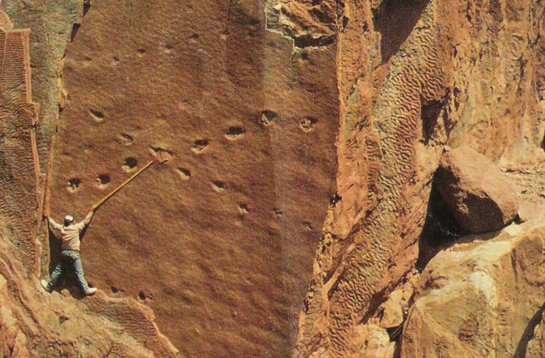

* in het schema op de volgende pagina wordt de geologische kolom weergegeven.
Diep onder de grond vinden wij lagen met afzettingsgesteenten, waarin we
fossielen kunnen vinden. Met kleine variaties blijkt dat overal in de wereld in
dezelfde volgorde fossielen worden gevonden. Wat voor verklaring heb jij
daarvoor?

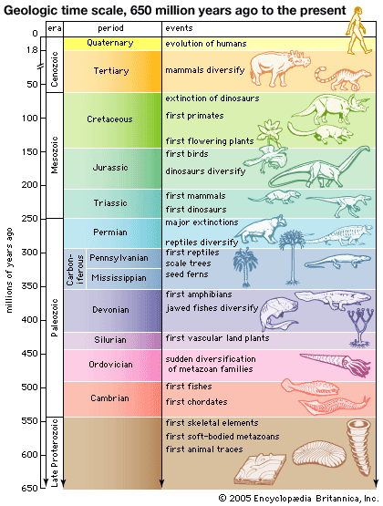

geologie (1)
Het is niet eenvoudig om in een paar bladzijden een samenvatting te geven van de resultaten van 200 jaar wetenschappelijk onderzoek. Toch zullen we het proberen In het begin van de 19e eeuw waren er al velen die op grond van erosie vaststelden dat er tijdperken van miljoenen jaren nodig geweest moeten zijn om diepe rivierbeddingen te laten ontstaan.
Men ontdekte dat in zulke uitgesleten dalen ook afzettingsgesteente zichtbaar werd. In afzettingsgesteente werden fossielen gevonden en toen men dit systematisch ging onderzoeken ontdekte men dat er een bepaalde volgorde was in wat we nu de geologische kolom noemen. In de diepere aardlagen was er sprake van een ander biotoop (een samenstelling van dieren en planten) dan in de hogere aardlagen. Dit betekent dat het leven op aarde in andere tijdperken heel anders is geweest. De mens komt pas in de bovenste lagen van de geologische kolom naar voren. Er zijn tijden geweest dat de dynosauriërs de dominerende diersoort waren op aarde. Er waren toen alleen kleine zoogdieren.
Lange tijd was er op aarde alleen maar leven in zee. Op de continenten groeide niets.

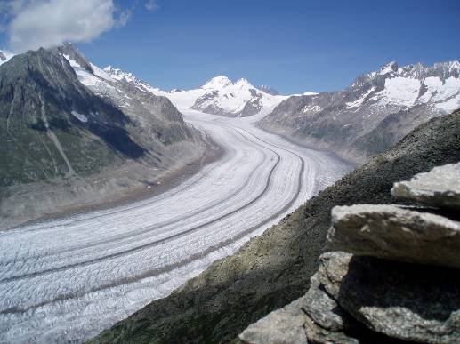
Er werden in het begin van de 19e eeuw nog andere ontdekkingen gedaan.
De Zwitser Louis Agassiz maakte veel tochten in de Alpen en constateerde dat dezelfde structuren die gletsjers veroorzaken ook elders in Europa vastgesteld konden worden. Morenes zijn rechte lopende steen bergen die eerst op de gletsjer liggen en aan het eind als de gletsjer is gesmolten achter blijven. Als je een morene ziet dan weet je: hier is een gletsjer geweest. Hetzelfde geld voor gletsjerkrassen en grote zwerfrotsen.
Agassiz was de eerste die sprak over ijstijden. Dit paste niet in het denken van die tijd, dat algemeen uitging van het bestaan van een wereldwijde zondvloed. Agassiz wist velen te overtuigen, omdat hij op verkenningstochten kon voorspellen waar restanten van morenes zouden moeten zijn. Het zou nog lang duren voordat er een verklaring zou komen voor het bestaan van ijstijden. Milankovic dacht in 1920 aan een verklaring vanuit de stand van de aardas ten opzichte van de zon en de wisseling van de ellipsvormige baan van de aarde om de zon. Zo kwam hij tot drie verschillende cycli. Hij zei: ‘history will prove I’m right’ en hij kreeg gelijk. Meer dan 50 jaar later kwamen de eerste onderzoeksgegevens binnen over veranderingen in het klimaat. IJsboringen, diepzeeboringen, koraalriffen, afzettingen langs rivieren, verandering van het biotoop in opeenvolgende aardlagen. Ze leveren allemaal dezelfde grafieken op. Milankovic kreeg inderdaad gelijk.

Tegenwoordig is er veel drukte over het klimaat. De wetenschap vertelt ons dat er grote veranderingen hebben plaats gevonden in het klimaat. 600 Miljoen jaar geleden was de aarde een sneeuwbalaarde. Er was ijs tot op de evenaar.
In de tijd van de Dinosauriërs was het erg warm. Op de polen was er geen ijs.
40 Miljoen jaar geleden is het gebergte van de Himalaya ontstaan. Daarna is het veel kouder geworden. Er zijn wetenschappers die aannemen, dat de Himalaya als een stofzuiger veel CO₂ uit de lucht heeft gehaald.

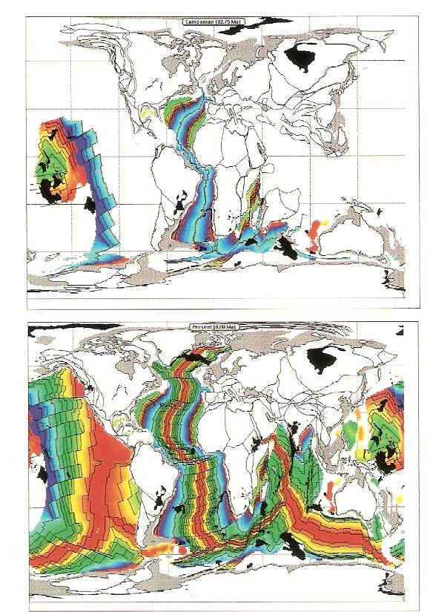
In de jaren twintig van de vorige eeuw ontdekte Wegener dat er een grote overeenkomst is tussen de gesteenten en de fossielen tussen Latijns Amerika en Afrika. Zo kwam hij tot de theorie van de schuivende continenten. Het probleem was echter dat hij geen goede verklaring kon vinden, door welke krachten die verschuiving wordt veroorzaakt. Daarom werd hij door weinigen serieus genomen.
Harry Hess werkte in de tweede wereldoorlog op een boot met een sonar. Dat was toen een gloednieuw apparaat. Een sonar meet de diepte van de zee. Tegenwoordig hebben zo goed als alle boten een sonar. Men liet het apparaat aanstaan, ook als het niet meer nodig was. Zo ontdekte men in het midden van de Atlantische Oceaan een gebergte onder de zeespiegel: het Midden Atlantisch Rif. Later ontdekte men dat dit eigenlijk het langste gebergte van de aarde is. Na de oorlog ging Harry Hess verder met zijn onderzoek. Hij deed ouderdomsbepalingen van de zeebodem en ontdekte: hoe dichter je bij het Midden Atlantisch Rif komt des te jonger de aardbodem. In In 1962 schreef hij een artikel dat een doorbraak vormde in de geologie. In het midden van de Atlantische Oceaan wordt nieuwe aarde gevormd, dat aan weerszijden de aardkorst opzij duwt. De beweging van de aardkorst verklaart gebergtevorming en aardbevingen.

Door de meting van het magnetisme per aardlaag, kon men later tot een samenhangende theorie komen over de beweging van de aardkorst in het verleden.. Men stelde vast dat 400 miljoen jaar geleden de Sahara tegen de Zuidpool moet hebben gelegen. Het was spectaculair dat vrij kort daarop een oliemaatschappij ontdekte dat er in een diepe aardlaag van de Sahara gletsjerpoorten waren.
Door onderzoek weten we nu dat het Himalaya-gebergte is ontstaan door de botsing van India (dat oorspronkelijk tegen Zuidelijk Afrika lag) tegen het aziatische continent.
Er is verder nog steeds verwantschap tussen het biotoop van Australië, India, Zuidelijk Afrika en Latijns Amerika. Buideldieren vindt men bijvoorbeeld in Australië en Latijns Amerika.

evolutie
Tijdens zijn reis met de Beagle ontdekte Charles Darwin dat er verschillende soorten schildpadden warenop de Galapagos eilanden. Deze eilanden zijn met duizenden jaren verschil ontstaan door vulkanisme. ‘Ja’, zei een van de weinige bewoners op de eilanden, ‘ieder eiland heeft zijn eigen soort schildpadden. Langzamer hand begon de frank bij Darwin te vallen. Zou het misschien kunnen zijn dat niet God deze soorten voor ieder eiland apart heeft gemaakt, maar dat hier sprake is van een natuurlijk mechanisme?
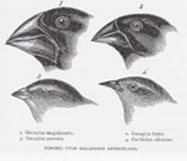
Dezelfde vraag begon hij zich te stellen toen hij terug was in Engeland en zijn verzameling vinken bestudeerde. Zou het kunnen zijn dat de verschillen tussen deze vogels vooral verklaard moet worden vanuit het verschil in voedsel dat op de afzonderlijke eilanden beschikbaar is?
Darwin zocht naar een samenhangende theorie en die ontleende hij aan Maltus. Jarenlang was Darwin in stilte bezig met dit onderwerp. Hij had al een 20 jaar een geschrift in zijn kluis liggen toen hij ontdekte dat een ander, Wallace, bezig was dezelfde theorie van de evolutie der soorten te ontwikkelen. Darwin begreep dat hij op moest schieten wilde hij de primeur krijgen van de evolutietheorie. In korte tijd voltooide hij zijn grote werk The origin of species.
Dit boek sloeg in als een bom en zorgde voor veel controverse, omdat men algemeen ervan uit ging dat God de wereld en al de dieren afzonderlijk had geschapen. Darwin hield zich in deze discussie afzijdig. Hij had een hekel aan conflicten en ging gewoon verder met zijn vele onderzoekingen.

kosmologie
Het inzicht in de kosmos heeft ook een ontwikkeling doorgemaakt.
Voor 1800 wist men wel iets, maar niet veel.
Rond 240 maakte Eratostenes een berekening van der omtrek van de aarde op grond van de grootte van de schaduw van twee rechtopstaande palen op 21 juni. Hij zat er niet ver naast.
Copernicus stelde in de 16e eeuw dat niet de zon om de aarde, maar de aarde om de zon draaide. Dit idee bestond al in de Griekse oudheid. Bij de theorievorming over de baan van de planeten ging Copernicus echter grenzeloos de mist in. Keppler schreef in 1609 dat de baan van de planeten niet cirkelvormig was, maar ellipsvormig. Hiermee waren de ingewikkelde theoriën van Copernicus overbodig geworden. Echt blij was Keppler niet met zijn vaststelling. Hij was gelovig christen en had net als vele anderen in zijn tijd het idee dat God het heelal in volmaakte harmonie gemaakt had. Dat betekende dat de banen van de planeten cirkels moesten zijn. Even slikken dus.
In 1774 publiceerde Charles Messier voor het eerst zijn catalogus over sterrenhopen, gaswolken en ‘nevels’. Het waren er 110. Maar men wist niet wat het was.
In de jaren twintig van de vorige eeuw bestudeerde Edwin Hubble de Andromedanevel door een gloednieuwe telescoop. Hij ontdekte dat er in die nevel sterren waren en concludeerde dat het om een sterrenstelsel ging. Edwin Hubble ontdekte dus dat ons universum miljarden keren groter was dan iedereen voor mogelijk hield (1). Later ontdekte hij dat andere sterrenstelsels zich van ons af bewegen. Dit baseerde hij op de roodverschuiving van het licht (2) (onder invloed van de snelheid verandert de kleur van het licht, vgl. het Doppler-effect, waarin onder invloed van de snelheid de toonhoogte van geluid verandert).
De Belgische monnik Georges Lemaître werkte dit idee verder uit. Zijn stelling was: als het heelal uitdijt, dan moet er ook een begin zijn. Zo kwam men tot de theorie van de oerknal (de term oerknal is van later tijd en eigenlijk niet zo juist; je zou beter kunnen spreken van een oerexpansie). In 1948 gaf George Gamow een wetenschappelijke verklaring voor de waargenomen verdeling van waterstof en helium in het heelal. Dit was een krachtige bevestiging van de oerknaltheorie. Datzelfde jaar stelde Gamow dat er achtergrondstraling zou moeten zijn als gevolg van de beginperiode van het universum. Deze achtergrondstraling werd in 1964 bij toeval ontdekt door Arno Penzias en Robert Wilson. Ze hadden te kampen met een storing op een telescoop. Ondanks alle controles bleef de storing. Toen belden ze naar een naburige universiteit, waar men onderzocht hoe de achtergrondstraling ontdekt zou kunnen worden. Commentaar van de experts aan de andere kant van de lijn: ‘shit, ze zijn ons voor geweest!
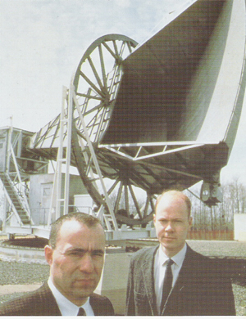
De grote hoornantenne in New
Jersey, waarmee de
achtergrondstraling werd ontdekt
De laatste 25 jaar is er veel in de astronomie in beweging. Er blijken grote gaten te zijn in de kosmos en eveneens grote opeenhopingen van sterrenstelsels (superclusters).
Slechts 4% van de materie in de kosmos is zichtbaar.
Bij een groot deel van de donkere materie hebben we geen benul van de samenstelling.
De astronomie is een wetenschap die enorme ontwikkelingen doormaakt sinds de beschikbaarheid van supertelescopen aan het einde van de jaren negentig. Je kunt het een beetje vergelijken met de 16e eeuw toen men de wereld in kaart begon te brengen. Er zijn alleen te weinig astronomen om de waarnemingen te analyseren en er zijn nog veel onopgeloste problemen in de theorieën over de ontwikkeling van de kosmos.

Als gevolg van de inzichten in de kernfysica kwam men na de tweede Wereldoorlog tot het besef dat de materie waaruit onze aarde is opgebouwd oorspronkelijk door kernfusie in het binnenste van een ster moet zijn gevormd. Dit was een revolutionair nieuw inzicht. De materie van onze aarde is niet apart geschapen, maar is het resultaat van een natuurlijk proces! Maar is dat allemaal wel bewezen? In 1951 zat de jonge natuurkundige Fred Hoyle met een probleem: hoe kan koolstof in het binnenste van een ster gevormd worden als de voorgaande elementen lithium en beryllium in zuivere vorm erg onstabiel zijn? Hoyle bedacht dat het misschien mogelijk was dat de levensduur van beryllium kort verlengd werd als gevolg van een bijzondere resonantie in het koolstofatoom. Vergelijk het met operazangers die door te zingen op de juiste toon in staat zijn om op afstand een wijnglas te laten springen. Als die resonantie in het koolstofatoom zou bestaan zou in een keer vanuit 3 heliumatomen koolstof gevormd kunnen worden. In 1951 drong hij bij een aantal natuurkundigen erop aan om dit uit te zoeken. Met enige tegenzin deden ze een experiment en vonden inderdaad de veronderstelde resonantie. Deze anekdote is wetenschappelijk gezien een sterk verhaal. Je hebt een theorie. Vervolgens stuit je op een probleem. Daarna bedenk je theoretisch een oplossing. Tenslotte onderzoek je of die oplossing steekhoudend is en dat blijkt zo te zijn. Hoyle werd door zijn ontdekking niet een gelovige. Wel verklaarde hij ‘the universe is a put up job’ – vrij vertaald: ‘het universum is afgesproken werk’.

Volgens de huidige inzichten is de aarde een samenballing van de stof die gevormd werd in het binnenste van een ster. Deze ster is aan het einde van zijn bestaan eerst geïmplodeerd en daarna geëxplodeerd als supernova. Supernova’s zorgen ervoor dat de elementen die in het binnenste van een ster zijn gevormd de ruimte in worden geslingerd. Onze aarde is ontstaan uit het stof dat in het binnenste van een ster is gevormd. De zwaartekracht maakte van deze stofwolk een planeet. Alle materie die we hier om ons heen zien is dus gemaakt in het binnenste van een ster. Wij zelf zijn ook opgebouwd uit sterrenstof.

We komen hiermee tot een ongelooflijke vaststelling. Hoe is het mogelijk zulke brute krachten in de natuur, kernfusie, onder hoge druk en extreme temperatuur, en supernova’s tot zo’n onvoorstelbaar resultaat leidt: vlinders, koraalriffen, mierenhopen, orchideeën, egels, bloeiende fruitbomen, kameleons, herfstbladeren en levenslustige peuters?

In paragraaf 5 gaan we in op het raadsel van de fine-tuning van het universum.

geologie (2)
ouderdomsbepalingen
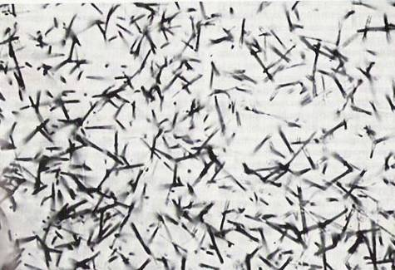

Uraneum heeft een grote halveringstijd. Toch is het
mogelijk om door het tellen van de splijtingssporen
tot een exacte datering te komen
Een belangrijke kwestie is hoe men nu de ouderdom van aardlagen bepaalt. Jonge-aarde-creationisten geloven dat de aarde veel jonger is dan algemeen wordt aangenomen. Ze gaan uit van 10.000 jaar.
Na de tweede wereldoorlog kwam er een exacte methode van ouderdomsbepaling bij. Bepaalde stoffen zijn radioactief en breken na verloop van tijd af tot andere stoffen. We spreken van de halveringstijd als er nog maar de helft van de oorspronkelijke stof over is. Voor C¹⁴ is dat 5000 jaar.
Voor Kalium-Argon is dat 1,2 miljard jaar en voor Ur 238 is 10¹⁴ jaar.
Door de C¹⁴ methode kon men bijvoorbeeld aantonen dat de lijkwade van Turijn een vervalsing is.
Naast de radiometrische methoden zijn er nog andere methoden waardoor wij tot ver terug in de tijd kunnen kijken. Door systematische bestudering van jaarringen van bomen kan men tot een ouderdomsbepaling komen (dendrochronologie).
IJsboormonsters van de Zuidpool en in Groenland gaan tot respectievelijk 100.000 en 700.000 jaar terug.
Men doet onderzoek naar het klimaat in het verleden door afzettingen te bestuderen op de zeebodem. De hoeveelheid CO₂ is namelijk een indicatie voor de gemiddelde temperatuur van de aarde. Deze CO₂ komt via de lucht ook in het zeewater terecht en verandert daarmee de zuurgraad, en dat vertaalt zich weer in kalkafzettingen.
De bestudering van koraalriffen zorgde voor een doorbraak op het vlak van het onderzoek naar ijstijden. Het niveau van Koraalriffen is een betrouwbare indicator voor de periode van de ijstijden.

meteorietinslag
In het verleden hebben er rampen plaatsgevonden waar wij ons geen voorstelling van kunnen maken. Vijf maal zijn er periodes geweest van massaal uitsterven: 250 miljoen jaar geleden mogelijk door vulkaanuitbarstingen in Siberië en 65 miljoen jaar geleden door de inslag van een meteoriet in het Caraïbisch gebied. In deze periode zijn de dynosauriers uitgestorven en zijn de zoogdieren opgekomen. Walter en Louis Alvarez ontdekten dit toen ze vaststelden dat op 200 plaatsen in de wereld in de grenslaag tussen het Krijt en het Tertiair sporen van Iridium te vinden zijn, een stof die hier op aarde eigenlijk niet voorkomt...
Vanuit de evolutiegedachte zou de mens nooit op aarde hebben komen als de dynosauriërs niet waren uitgestorven. Daarom noemt de paleontoloog Stephen Gould de mens ‘een schitterend ongeluk’.


het moderne wereldbeeld
oerknal 14 miljard jaar
zonnestelsel 5 miljard jaar
aarde 5 miljard jaar
bacteriën en schimmels 3,5 miljard jaar
kreeften spinnen 530 miljoen jaar
vissen 400 miljoen jaar
insecten, amfibieën 350 miljoen jaar
reptielen 300 miljoen jaar
dinosauriërs 250 miljoen jaar
zoogdieren 200 miljoen jaar
vogels 160 miljoen jaar
bloemen 140 miljoen jaar
de mensachtigen 3 miljoen jaar

2 in het begin

2.1. rapportage?

Lees met elkaar Gen 1:1 - 2:4

1 1 In het begin schiep God de hemel en de aarde. 2 De aarde was nog woest en doods, en duisternis lag over de oervloed, maar Gods geest zweefde over het water.
3 God zei: ‘Er moet licht komen,’ en er was licht. 4 God zag dat het licht goed was, en hij scheidde het licht van de duisternis; 5 het licht noemde hij dag, de duisternis noemde hij nacht. Het werd avond en het werd morgen. De eerste dag.
6 God zei: ‘Er moet midden in het water een gewelf komen dat de watermassa’s van elkaar scheidt.’ 7 En zo gebeurde het. God maakte het gewelf en scheidde het water onder het gewelf van het water erboven. 8 Hij noemde het gewelf hemel. Het werd avond en het werd morgen. De tweede dag.
9 God zei: ‘Het water onder de hemel moet naar één plaats stromen, zodat er droog land verschijnt.’ En zo gebeurde het. 10 Het droge noemde hij aarde, het samengestroomde water noemde hij zee. En God zag dat het goed was.
11 God zei: ‘Overal op aarde moet jong groen ontkiemen: zaadvormende planten en allerlei bomen die vruchten dragen met zaad erin.’ En zo gebeurde het. 12 De aarde bracht jong groen voort: allerlei zaadvormende planten en allerlei bomen die vruchten droegen met zaad erin. En God zag dat het goed was. 13 Het werd avond en het werd morgen. De derde dag.
14 God zei: ‘Er moeten lichten aan het hemelgewelf komen om de dag te scheiden van de nacht. Ze moeten de seizoenen aangeven en de dagen en de jaren, 15 en ze moeten dienen als lampen aan het hemelgewelf, om licht te geven op de aarde.’ En zo gebeurde het. 16 God maakte de twee grote lichten, het grootste om over de dag te heersen, het kleinere om over de nacht te heersen, en ook de sterren. 17 Hij plaatste ze aan het hemelgewelf om licht te geven op de aarde, 18 om te heersen over de dag en de nacht en om het licht te scheiden van de duisternis. En God zag dat het goed was. 19 Het werd avond en het werd morgen. De vierde dag.
20 God zei: ‘Het water moet wemelen van levende wezens, en boven de aarde, langs het hemelgewelf, moeten vogels vliegen.’ 21 En hij schiep de grote zeemonsters en alle soorten levende wezens waarvan het water wemelt en krioelt, en ook alles wat vleugels heeft. En God zag dat het goed was. 22 God zegende ze met de woorden: ‘Wees vruchtbaar en word talrijk en vul het water van de zee. En ook de vogels moeten talrijk worden, overal op aarde.’ 23 Het werd avond en het werd morgen. De vijfde dag.
24 God zei: ‘De aarde moet allerlei levende wezens voortbrengen: vee, kruipende dieren en wilde dieren.’ En zo gebeurde het. 25 God maakte alle soorten in het wild levende dieren, al het vee en alles wat op de aardbodem rondkruipt. En God zag dat het goed was.
26 God zei: ‘Laten wij mensen maken die ons evenbeeld zijn, die op ons lijken; zij moeten heerschappij voeren over de vissen van de zee en de vogels van de hemel, over het vee, over de hele aarde en over alles wat daarop rondkruipt.’ 27 God schiep de mens als zijn evenbeeld, als evenbeeld van God schiep hij hem, mannelijk en vrouwelijk schiep hij de mensen. 28 Hij zegende hen en zei tegen hen: ‘Wees vruchtbaar en word talrijk, bevolk de aarde en breng haar onder je gezag: heers over de vissen van de zee, over de vogels van de hemel en over alle dieren die op de aarde rondkruipen.’ 29 Ook zei God: ‘Hierbij geef ik jullie alle zaaddragende planten en alle vruchtbomen op de aarde; dat zal jullie voedsel zijn. 30 Aan de dieren die in het wild leven, aan de vogels van de hemel en aan de levende wezens die op de aarde rondkruipen, geef ik de groene planten tot voedsel.’ En zo gebeurde het. 31 God keek naar alles wat hij had gemaakt en zag dat het zeer goed was. Het werd avond en het werd morgen. De zesde dag.
2 1 Zo werden de hemel en de aarde in al hun rijkdom voltooid. 2 Op de zevende dag had God zijn werk voltooid, op die dag rustte hij van het werk dat hij gedaan had. 3 God zegende de zevende dag en verklaarde die heilig, want op die dag rustte hij van heel zijn scheppingswerk.
4 Dit is de geschiedenis van de hemel en de aarde. Zo ontstonden ze, zo werden ze geschapen.

In de tijd dat God, de Heer, de aarde en de hemel maakte, 5 groeide er op de aarde nog geen enkele struik en was er geen enkele plant opgeschoten, want God, de Heer, had het nog niet laten regenen op de aarde, en er waren geen mensen om het land te bewerken; 6 wel was er water dat uit de aarde opwelde en de aardbodem overal bevloeide. 7 Toen maakte God, de Heer, de mens. Hij vormde hem uit stof, uit aarde, en blies hem levensadem in de neus. Zo werd de mens een levend wezen.
8 God, de Heer, legde in het oosten, in Eden een tuin aan en daarin plaatste hij de mens die hij had gemaakt. 9 Hij liet uit de aarde allerlei bomen opschieten die er aanlokkelijk uitzagen, met heerlijke vruchten. In het midden van de tuin stonden de levensboom en de boom van kennis van goed en kwaad.
….
15 God, de Heer, bracht de mens dus in de tuin van Eden, om die te bewerken en erover te waken….
18 God, de Heer, dacht: Het is niet goed dat de mens alleen is, ik zal een helper voor hem maken die bij hem past. 19 Toen vormde hij uit aarde alle in het wild levende dieren en alle vogels en hij bracht die bij de mens om te zien welke namen de mens ze zou geven…. 21 Toen liet God de Heer, de mens in een diepe slaap vallen… 22 Uit de rib die hij bij de mens had weggenomen, bouwde God, de Heer, een vrouw.

* Hoe kan de hemel zowel "in den beginne" geschapen zijn als ook op de tweede dag (Gen 1:6-8)?

* maak een tekening van wat God deed op de tweede dag (1:6-8)

* Is de volgorde van Gods scheppingsdaden in Gen 1 hetzelfde als in Gen 2:4 en verder?

* Hoe kan het licht zowel op de eerste als de vierde dag geschapen zijn?

* Is de volgorde van Gods scheppingsdaden in Genesis 1 dezelfde als in de geologische kolom?

volgorde van Gods scheppingsdaden
Gen 1 Gen 2
1. hemel en aarde  licht  2. uitspansel  3. land, zee  gras, bomen  4. licht, zon, maan,  sterren  5. vissen, vogels  6. zoogdieren  de mens | hemel en aarde  adam  tuin, bomen  dieren  eva

2.2. De betekenis van bepaalde woorden in Gen 1

* Kijk eens in bijlage 1 en probeer te ontdekken wat water in het O.T. betekent.

.........................................................................................................................................................................
.........................................................................................................................................................................

.........................................................................................................................................................................

In Gen 1:2 lezen wij:
De aarde was nog woest en doods,
en duisternis lag over de oervloed,
maar Gods Geest zweefde over het water
Als de Israëliet- dit leest krijgt hij de rillingen over zijn rug.
Woest en doods is net zo iets als "bar en boos" (hebr: "tohoe webohoe"). Als hij bang is voor de dood, dan heeft hij het over de duisternis om zich heen (Ps 88:13,19). Duisternis is het woord voor eenzaamheid en godverlatenheid (Spr 4:19) en de oervloed dat is als de peilloze diepte van de zee: verschrikkelijk onheilspellend. Bij de zondvloed breken de kolken van de oervloed open (Gen 7:11) en als je in nood bent dan zeg je:

De roep van vloed naar vloed
de stem van uw waterstromen -
al uw golven slaan
zwaar over mij heen
Psalm 42:8

De wateren zijn in de Bijbel het symbool voor de tegenkrachten, de bedreiging van het menselijke leven. Psalm 124:4,5 noemt het een overstroming als de vijand moordend het land binnentrekt. In één zin wordt in Ps 65 gezegd dat God het bruisen van de zeeën en het rumoer der natiën doet bedaren (65:8, vgl. 144:7). Niet alleen in Gen. 1:2 vinden we een voorstelling van een oerchaos, maar ook in ander bijbelgedeelten.

124 Was de HEER niet voor ons geweest,
– Israël, blijf het herhalen –
2 was de HEER niet voor ons geweest
toen de mensen zich tegen ons keerden,
3 ze hadden ons levend verslonden,
zo hevig was hun woede.

4 Dan had het water ons meegesleurd,
de stroom ons overspoeld,
5 wij zouden zijn overspoeld
door het ziedende water.

6 Geprezen de HEER, die ons niet
ten prooi gaf aan hun tanden:

144 7 Reik mij uw hand van omhoog,
bevrijd mij, ontruk mij aan de woeste wateren,
aan de greep van vreemdelingen
8 die leugens spreken met hun mond,
bedrog verbergen in hun handen.

Water heeft dus in het O.T. een bedreigende betekenis. Zoals wij ook in ons spraakgebruik water een negatieve gevoelswaarde geven: ik kan het hoofd net boven water houden, en: ik verzuip in het werk.
Als wij vaststellen dat er bij de schepping iets bedreigends en onheilspellend moet zijn geweest, dan is de grote vraag natuurlijk: waar komt dat griezelige, dat bar en boze dan vandaan? Van God? Dat kan niet, want God is goed. Van de duivel? Maar is de duivel dan sterker dan God?

* Waar komt volgens jou die oerchaos, waar Gen 1 over spreekt,vandaan?

2.3. de boodschap van Genesis 1
Zoals we gezien hebben is de volgorde van Genesis 1 verschillend van die van Genesis 2. Bovendien is Genesis 1 moeilijk in te passen in het moderne wetenschappelijke wereldbeeld. Tenminste als we het lezen als een verslag van wat er gebeurd is.
Hopelijk is uit de verwijzingen duidelijk geworden dat veel problemen worden opgelost als we begrijpen hoe de bijbelschrijvers het zelf bedoeld hebben.
De inzet van de Bijbel is niet die van de theoretische natuurkunde of de paleontologie. Het gaat de Bijbel om veel diepere dingen. De vraag waar de Bijbel mee inzet is: wat is dit voor een wereld, waarin we leven? Kunnen we vertrouwen hebben, zijn we veilig, temidden van de vele bedreigingen?
- Het water van de Bijbel is niet H₂O en als er over licht gesproken wordt gaat het niet om een verzameling fotonen. Dat monster in de zee (Leviatan, Rahab) is niet een orka of een walvis, maar iets waar je verschrikkelijk bang voor bent, een krokodil onder je bed.

- Schepping betekent dat God orde schept in de chaos.
God maakt dat de aarde bewoonbaar wordt (Jesaja 45:18).
Dat wordt bedoeld met de beschrijving dat het licht gescheiden wordt van de duisternis op de eerste dag. Dat is het werk van het gewelf dat wateren scheidt op de tweede dag. De hemel maakt de aarde bewoonbaar en op de derde dag wordt een perk gesteld aan de wateren en valt de aarde droog.
God zegt dus drie maal tegen de chaos: opzij, opzij, opzij. en op de vierde dag schept God de zon en de maan, als waaklampje voor de nacht, zodat we niet meer bang hoeven te zijn in het donker.
De bijbel wil dus zeggen: wat er ook voor verschrikkelijks gebeurt, waar we ook bang voor kunnen zijn, deze wereld is in Gods hand.

3. de evolutietheorie
In de geologische tijdperken kan men een ontwikkeling waarnemen.
Dat hebben we al gezien in de weergave van de geologische kolom.

A. Er zijn vijf argumenten om aan te nemen dat er evolutie is.

- Het oorspronkelijke argument van Darwin was de geografische spreiding van het leven op aarde. Darwin stede vast dat er nergens op aarde (behalve in de Straat van Wallace bij Australië) abrupte overgangen zijn tussen de levensvormen. Darwin stelt: Als God al die levensvormen apart heeft gemaakt, waarom deed hij dan niet vlak in de buurt iets totaal anders? Om die reden achtte hij evolutie een betere verklaring.

2. De soorten passen zich aan aan hun omgeving. De vorm van de snavel van vogels wordt bijvoorbeeld sterk bepaald door het voedsel dat beschikbaar is.
De eilanden van Hawaï zijn ontstaan door vulkanische uitbarstingen. Voordat mensen er kwamen waren er op deze eilanden geen zoogdieren. Wel waren er ganzen en zwanen neergestreken. Doordat Hawaï meer dan 3000 km van het vasteland af ligt hadden zich extreem grote vogelsoorten ontwikkeld. We noemen dit micro-evolutie. Ook creationisten erkennen dat dit bestaat.

3. Over een groot tijdvlak kan micro-evolutie overgaan in macro-evolutie.
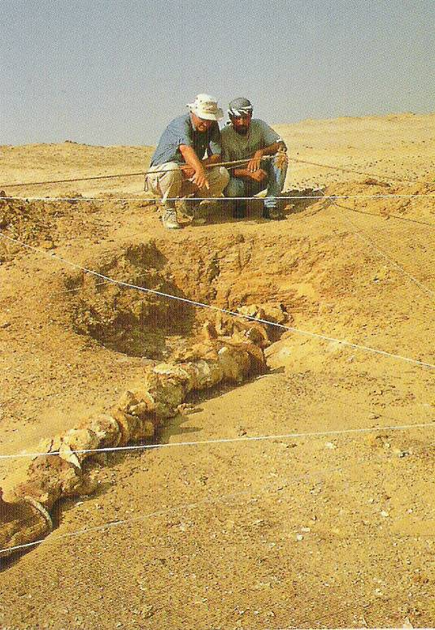
Gingerich bij een compleet skelet van de lopende Walvis in Egypte
Een voorbeeld: een walvis is niet een vis maar een zoogdier, want hij heeft geen kiewen. De voorouders van de walvis moeten dus op land geleefd hebben. 150 Jaar geleden deed Darwin hierover suggesties, maar men maakte dit belachelijk, zodat hij later die suggesties maar achterwege liet. 120 Jaar later ontdekte de paleontoloog Gingerich echter in Pakistan een ‘lopende walvis’ met enorme voeten. Later ontdekte hij vergelijkbare lopende walvissoorten in India, Egypte en de VS. Waarschijnlijk is de Indohyus de meest oorspronkelijke voorouder die gevonden is.
Andere gevonden tussenvormen zijn overgangen van reptiel naar zoogdier, van dinosauriër naar vogel en van aap naar mens.
Recent is in Canada een fossiel gevonden van een dier dat de naam Tiktaalik roseae heeft gekregen.
De Tiktaalik heeft kenmerken van vissen en reptielen. De voorvin bevat vingerbotjes. Een botsegment dat de kop aan de romp verbindt (en er bij vissen voor zorgt dat de kop niet onafhankelijk van de romp kan bewegen) is verschoven. Daardoor zit de kop van de Tiktaalik niet meer onwrikbaar op zijn romp. Dit zijn de amfibie-eigenschappen. Anderzijds lijkt de Tiktaalik sterk op lobvinnige vissen, zoals de Coelacant. Hier is het dus veel moeilijker om te beweren dat er niets nieuws is ontstaan.
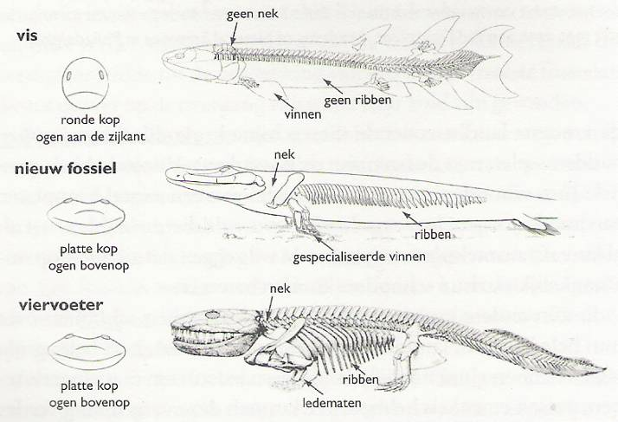
Illustratie uit Neil Shubin, De vis in ons, Nieuw Amsterdam 2008, 32
De afgelopen jaren zijn er steeds meer van dit soort fossiele ‘tussenvormen’ opgedoken. Er zijn bijvoorbeeld ook steeds meer dinosaurusfossielen met vogelachtige kenmerken (zoals veren, of de typische botstructuur van vogels) ontdekt.
De stelling van creationisten dat er geen missing links zijn gevonden is dus onjuist.

4. Er is grote overeenkomst in de architectuur van alle leven. Eigenaardigheden en onvolmaaktheden worden goed verklaard als we aannemen dat de soorten uit elkaar zijn ontstaan. De mens heeft bijvoorbeeld een rudimentair staartbeen. Slangen hebben niet-functionele knobbels die teruggaan op bekkenbeenderen, enz. Als God alle dieren afzonderlijk heeft geschapen, had Hij net zo goed een heel andere opzet kunnen kiezen.
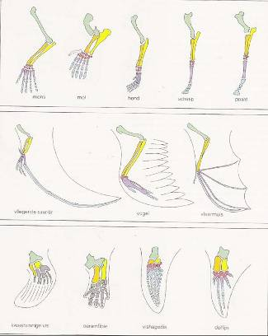

5. In de moleculaire biologie heeft men grote vorderingen gemaakt in het begrijpen van het mechanisme van evolutie. Belangrijk is de ontdekking in het begin van de jaren tachtig van regelgenen. Men ontdekte dat in de embryonale ontwikkeling bepaalde genen, de Home-box-genen of Hoxgenen, door het verspreiden van stoffen andere genen aan of uit zetten. En wat bleek? Alle levende wezens hebben zulke regelgenen en vaak zijn die genen exact gelijk. Wij mensen hebben dezelfde regelgenen als een vlieg of een muis.
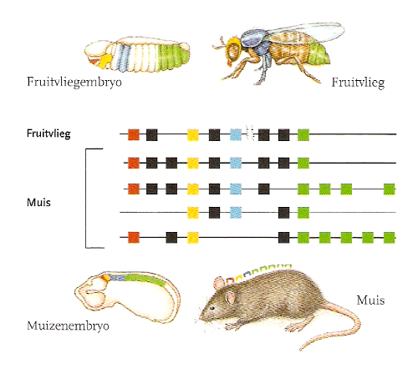
De moleculaire biologie toont de fundamentele verwantschap aan van alle soorten van leven op aarde en kan aangeven hoe in de levensboom veranderingen hebben opgetreden.
Een voorbeeld: in ons oogvocht zit een natuurlijk antibioticum, zodat ons oog niet ontstoken raakt. Moleculaire biologen ontdekten het gen dat verantwoordelijk was voor de aanmaak van dit antibioticum en toen deden zij een andere ontdekking. Herkauwers hebben een stof die cellulose afbreekt en daarmee hun spijsvertering veel efficiënter maakt. En wat bleek? Het gen dat deze stof aanmaakt lijkt sprekend op het gen dat ons oog beschermt tegen ontsteking. De theorie is nu dat dat gen zich ergens in de stamboom van het leven verdubbeld heeft. Dat verdubbelde gen deed een hele lange tijd niets, muteerde, totdat het opeens een nieuwe functie kreeg: een stof aanmaken die cellulose afbreekt.
Iets soortgelijks is aan de hand met een gen die een enzym vormt voor de spijsvertering bij vissen. Dit gen is geëvolueerd tot een antivrieseiwit, waardoor de vissen kunnen overleven in de koude oceaan rond de Zuidpool.

B. De volgende argumenten worden ingebracht tegen de gedachte dat alle leven op aarde het gevolg is van een spontane natuurlijke ontwikkeling.

1. Er is geen wetenschappelijke verklaring voor het begin van leven.
Er is geen geologisch bewijs voor een oorspronkelijke oersoep waarin het leven zou zijn ontstaan. Aminozuren en eiwitten zijn zo ingewikkeld, dat ze onmogelijk met hun specifieke eigenschappen door toeval kunnen zijn ontstaan. En het probleem is dat al die stoffen in een levende cel samenwerken…(zie bijlage 2)

2. De evolutietheorie kan het ontstaan van bepaalde complexe systemen niet verklaren.
Een vogel heeft vleugels, die gemaakt zijn van afzonderlijke veren, maar hij heeft ook speciale spieren om te vliegen en hij kan bepaalde veren apart bewegen zodat hij kan sturen. Als er één ding niet goed werkt stort hij neer. Hoe kan een vogel door natuurlijke selectie zijn vleugels hebben ontwikkeld? Onmogelijk; alleen als het werkt heeft het nut, zo niet, dan is het balast en dan wordt het weggeselecteerd.
Opmerking: het blijkt toch mogelijk om verklaringen te vinden. Een struisvogel kan bijvoorbeeld niet vliegen, maar kan door zijn onvolgroeide vleugels wel sneller lopen; bovendien kunnen vleugels helpen bij de temperatuurregeling, ze kunnen een voordeel zijn in het vinden van een partner (seksuele selectie), enz.

3. Er is een probleem met het uitgangspunt van Darwin dat door een combinatie van toevallige variatie en natuurlijke selectie nieuwe soorten ontstaan.
Je zou verwachten dat in het fossiele bestand dan vele tussenvormen gevonden zouden zijn, maar dat is niet het geval. En dat terwijl het fossiele archief voor een groot gedeelte compleet is. In veel klassen is meer dan 80% van de soorten als fossiel teruggevonden. Van de gewervelde dieren die nu op het land voorkomen is 98% als fossiel teruggevonden.
Verder is in een relatief korte periode van enkele miljoenen jaren in het Cambrium een veelheid aan soorten ontstaan. Terwijl aan de andere kant in een periode van honderden miljoenen jaren bepaalde soorten exact hetzelfde zijn gebleven. Hoe kan dat?

Opmerking: grote veranderingen zijn mogelijk door kleine mutaties in de zogenaamde controlegenen.
Het ontbreken van tussenvormen kan ook verklaard worden, als we weten dat evolutie vaak plaatsvindt in de vorm van een trechter. In een kleine populatie vind een aanpassing plaats die later onomkeerbaar blijkt te zijn. Maar op andere plaatsen lijkt het dat er uit het niets nieuwe soorten ontstaan.
Door kunstmatige selectie zijn wel nieuwe soorten ontstaan. Denk maar aan honden. Bij salamanders kunnen enkel door verandering in voeding nieuwe soorten ontstaan.

wie was Charles Darwin?  Darwin was een welgestelde man die niet in zijn eigen onderhoud hoefde te voorzien. Pas door zijn wereldreis met de Beagle wist hij wat hij wilde worden: bioloog.  Darwin hield niet van conflicten. Na de publicatie van The Origin of Species was er een conferentie over het boek, maar hijzelf was er niet bij.  Darwin heeft wel eens gezegd dat hij zijn | 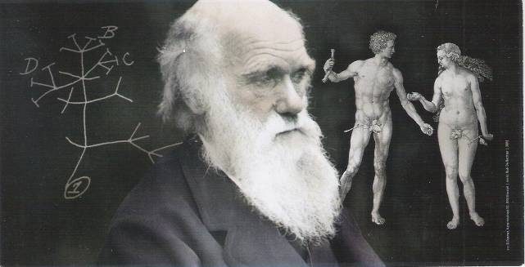
evolutietheorie beleefde als een moord; een moord op een eeuwenoude voorstelling – een moord op God als Schepper.
Toch was het vooral het overlijden van zijn dochtertje dat hem deed twijfelen aan het christelijk geloof.

4. Goed en kwaad

4.1. en God zag dat het goed was
Nu de wateren en de duisternis opzij zijn geschoven, kan met recht gezegd worden: en God zag dat het goed was.
Voor de jood is de aarde goed. Er mag op geleefd worden. Je mag met volle teugen van het aardse genieten.
Dit is bijzonder.
Soms overheerst er in godsdiensten een negatieve kijk op de wereld.
Er zijn stromingen in het christelijk geloof met een erg negatieve beleving van ons leven op aarde.
In oosterse godsdiensten overheerst vaak eveneens een negatieve kijk op deze wereld. Alle leven is lijden en het lijden komt door de begeerte zegt Boeddha bijvoorbeeld. In het hindoeïsme en boeddhisme is het doel te ontkomen aan de Sjamsjara, de kringloop van geboren worden, verwekken en sterven. Belangrijk is daarom de ascese, het jezelf ontzeggen van genoegens. Dat kan bijvoorbeeld vasten zijn, of seksuele onthouding in het huwelijk.
De geest van de Bijbel is anders. De Bijbel spreekt over een land vloeiend van melk en honing. Als de messias komt dan zal iedereen zitten onder zijn wijnstok en onder zijn vijgeboom (Micha4:4). Als God ons zegent, dan betekent dat dat wij voorspoed hebben, veel kinderen krijgen, goede oogsten zullen hebben, lekkere wijn zullen drinken, enz. (Deutr28:1-14).

Met andere woorden:
Houd je van een pintje op zijn tijd?
Ben je gek op vakantie?
Houd je van uitgaan?
Mag je graag aan een brommer sleutelen?
Kun je genieten van sport?
Houd je van muziek?
Dan is dat een teken dat je door God gezegend bent!
Van de theoloog Van Ruler wordt verteld dat hij op zijn sterfbed een vriend op bezoek kreeg, die vroeg hoe het nu met hem ging. Van Ruler zei dat hij dankbaar was dat hij nog twee momenten van genade had mogen meemaken: hij had die zondag het avondmaal mogen vieren en had nog een goede voedbalwedstrijd gezien.

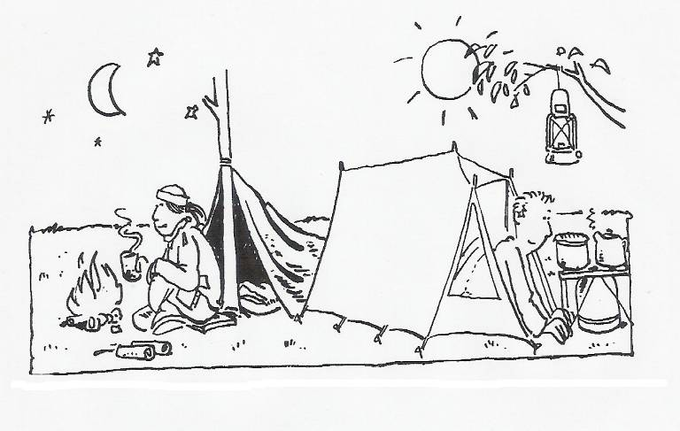
* Waarvan kun jij genieten in je leven?

4.2. Nee tegen de Schepper
Mysterie - ‘t leven
mysterie - ‘t lot.
De schepping predikt geen liefderijk God.
Natuur - wat deert haar uw vreugde uw leed?
Ze is zielloos lieflijk en redeloos wreed
P.A. de Genestet
* Verklaar dit gedicht

De Bijbel zegt: God heeft de wereld geschapen.
In de psalmen is dat reden voor een stevig halleluja, maar de natuur heeft ook zijn schaduwkanten.
Een kat is een gezellig huisdier (als je ervan houdt), maar heel zijn gestel, zijn maag, zijn bek en zijn conditie zijn erop gebouwd om in een snelle aanval een vogel of een muis te grazen te nemen.
Een reiger is een prachtig beest, maar zijn lichaam is erop gebouwd om flitsend en trefzeker een vis te verschalken.
* Zou je kunnen zeggen dat deze slechte eigenschappen na de zondeval zijn gekomen?
* Kent de evolutietheorie zoiets als een zondeval?
* Hoe vind je het om vlees te eten?
Heb je er wel eens over gedacht om vegetariër te worden?
In de tweede eeuw dacht Marcion over deze vragen na en kwam tot de conclusie: het lichamelijke en stoffelijke van ons bestaan is onvolmaakt en kan daarom nooit geschapen zijn door God de Vader. Daarom heeft niet de God van de liefde deze wereld geschapen maar een andere god, een Demiurg, ambachtsman. De mens is een gevangene van de schepping. Door de God van de liefde, die Jezus predikte, wordt hij nu bevrijd uit de ‘armzalige elementen’. Marcion verwierp het Oude Testament, omdat die hem te veel over de god van de schepping sprak. Maar ook van het N.T. (dat toen overigens nog niet als verzameling van boeken bestond) liet Marcion niet veel heel. Alleen Paulus en stukken van Lucas vond hij goed. Marcion werd als ouderling van de kerk van Rome afgezet, maar zijn beweging bleef bestaan tot in de 5e eeuw.
* Waarom zou de kerk Marcions opvattingen hebben afgewezen?
Eigenlijk leerde Marcion dus het bestaan van twee goden. Tertullianus bestreed hem vanuit de centrale gedachte dat God alleen God is als hij ons heeft geschapen.
Marcion is de eerste ketter in de kerkgeschiedenis. Toch is hij nog steeds actueel, omdat hij het tragische in de schepping heeft aangevoeld. Hij zag dus kort gezegd een spanning tussen God de Schepper en God de Verlosser.

Ik vroeg het aan de vogels
de vogels waren niet thuis
ik vroeg het aan de bomen
hooghartige bomen
ik vroeg het aan het water
waarom zeggen ze niets
het water gaf geen antwoord

als zelfs het water geen antwoord geeft
hoewel het zoveel tongen heeft
wat is er dan
wat is er dan

er is alleen een visser man
die draagt het water
onder zijn voeten
die draagt een boom
op zijn rug
die draagt op zijn hoofd een vogel

Guillaume van der Graft

* Verklaar dit gedicht

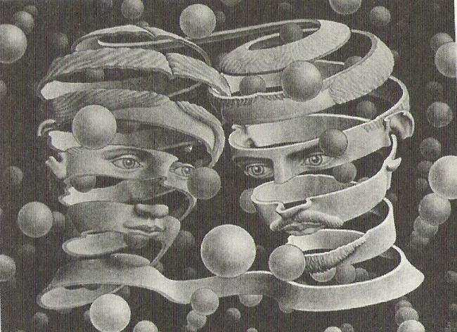

5. God en de kosmos
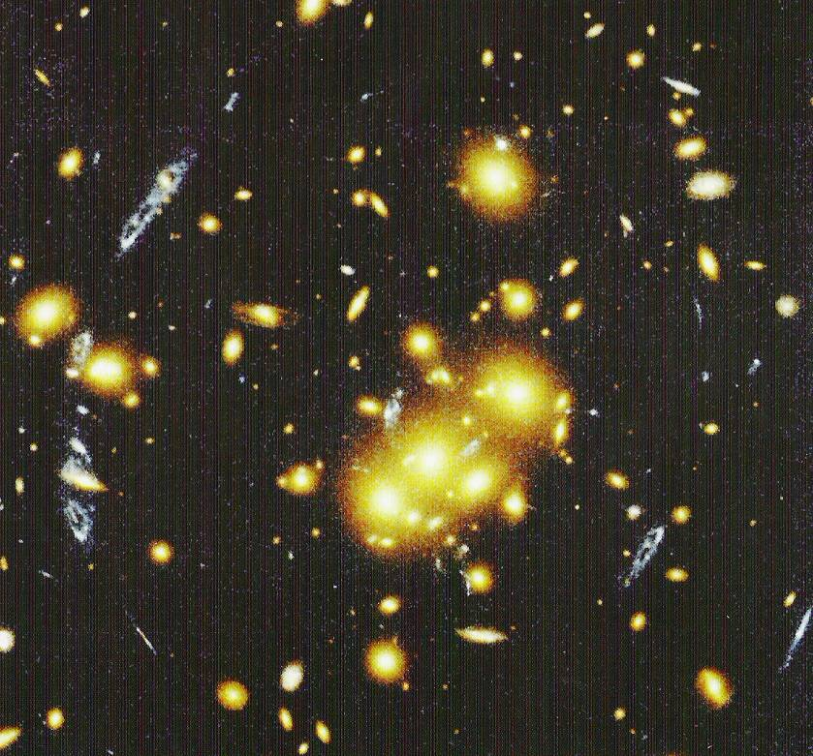
Een cluster van sterrenstelsels dat 5 miljard lichtjaar verwijderd is, werkt als een zwaarte-
krachtlens ten opzichte van sterrenstelsels die twee maal zo ver verwijderd zijn (blauw)

Als je naar de sterren kijkt kun je diep verwonderd zijn.
De afstanden zijn onvoorstelbaar groot.
Sommige wetenschappers krijgen een depressief gevoel als ze nadenken over de enorme afstanden in de kosmos. We zijn maar een stipje in die grote kosmos.
Steven Weinberg zegt: hoe begrijpelijker het heelal lijkt te zijn, des te zinlozer het schijnt.
Martin Rees zegt echter:

Juist die gigantische omvang van ons heelal, die aanvankelijk leek aan te geven hoe onbeduidend onze plaats is in de kosmos. Juist die omvang blijkt noodzakelijk voor ons bestaan! Dat betekent niet dat er geen kleiner heelal kan zijn geweest, maar wel dat wij daarin niet hadden kunnen bestaan. De uitgestrektheid van de kosmische ruimte is geen overbodige buitensporigheid, maar het gevolg van de lange keten van gebeurtenissen, die al voor het ontstaan van het zonnestelsel voorafging aan onze komst op het toneel.
Carl Sagan was niet gelovig, maar geeft een buitengewoon moreel commentaar bij de foto van de aarde genomen door de Voyager in 1990. De foto werd op zijn verzoek gemaakt.
Hij betoogt dat we een buitengewone verantwoordelijkheid hebben om die prachtige blauwe stip, die de aarde is, te bewaren: https://www.youtube.com/watch?v=wupToqz1e2g

bestaat er buitenaards leven?
Paul Davies is een briljante schrijver, die vanuit een natuurwetenschappelijke achtergrond probeert iets te zeggen over de grote vragen van ons bestaan. In het boek Oorverdovende stilte heeft hij het over de vraag of er buitenaards leven bestaat. Het SETI-project, dat radiogolven van mogelijke buitenaardse beschavingen hoopt te detecteren, heeft tot nog toe geen resultaten geboekt. Heel interessant is het idee dat Paul Davies zelf heeft uitgewerkt. De grondgedachte is heel simpel. Op aarde zijn er goede voorwaarden voor het ontstaan van leven. Als er goede voorwaarden zijn, dan ligt het voor de hand dat er in de loop van de geschiedenis meerdere malen spontaan leven is ontstaan. Dit moet detecteerbaar zijn. Zijn er op aarde misschien levensvormen te vinden die geen gebruik maken van DNA? Als dit het geval is, dan zegt dat iets over de waarschijnlijkheid van leven in de kosmos. Er zijn evenwel geen levensvormen bekend die gebruik maken van iets anders dan DNA. Aan het slot concludeert Davies: ´als wetenschapper zou ik niet verbaasd zijn als het zonnestelsel het enige leven in het universum bevat.´
Het leven op aarde is dus meer uniek, dan velen beseffen.
Zie verder bijlage 2.

de fine tuning van het universum
Er zijn vier natuurkrachten. De elektromagnetische kracht, de zwaartekracht, de zwakke wisselwerking en de sterke wisselwerking op atoom-niveau.
Voor de vorming van koolstofatomen heeft de sterke wisselwerking (10⁴⁰ maal de gravitatiekracht) precies de goede sterkte. Bij 1% meer kracht zouden heel veel elementen zeer moeilijk ontstaan. Bij 2% meer kracht zouden er zelfs geen waterstofatomen bestaan. Bij een verzwakking van de sterke wisselwerking met 5% kan deuterium niet bestaan, een combinatie van één neutron en één proton, die heel belangrijk is in ons heelal. De chemische evolutie van het heelal zou dan gestopt zijn bij waterstof.
Vervolgens: als de elektromagnetische kracht iets sterker zou zijn of de zwaartekracht iets zwakker, zouden alle sterren rode dwergen zijn. Dat zijn koele zwakstralende sterren met een betrekkelijk geringe massa.
Het aantal elektronen en protonen in het heelal is exact gelijk. Bij een afwijking van 1 op 10³⁷ zal de elektromagnetische kracht zoveel sterker zijn dan de zwaartekracht dat melkwegstelsels, sterren en planeten nooit kunnen ontstaan.
Bij een te snelle uitdijing van het heelal scheuren sterren aan stukken voordat ze gevormd kunnen worden. Bij een te langzame uitdijing volgt al snel een implosie. De afwijking mag hier niet groter zijn dan 1 op 10⁶⁰!
Onze zon heeft een massa die precies ligt binnen de smalle marge tussen rode dwergen en blauwe reuzen. Blauwe reuzen zijn sterren die zeer heet zijn en slechts enkele miljoenen jaren bestaan. De levensduur van onze zon is 10 miljard jaar. Dat is lang, maar noodzakelijk om het leven de tijd te geven zich te ontwikkelen.
De zon ligt in de melkweg in de gordel van leven en de aarde ligt eveneens precies op de goede afstand ten opzichte van de zon. De omloop snelheid van de aarde is goed. Bij een te grote omloopsnelheid zou er teveel wind zijn op aarde. Bij een te langzame loopt de temperatuur plaatselijk te hoog op. De planeet Jupiter beschermt ons tegen meteorietinslagen.

Als wij al deze bijzonderheden achter elkaar zetten, dan is er maar één conclusie mogelijk: onze kosmos is buiten gewoon onwaarschijnlijk. Je kunt deze situatie vergelijken met een naald die al duizenden jaren rechtop staat en maar niet om wil vallen.
Er zijn twee oplossingen voor dit problemen.
De eerste veronderstelling is dat onze wereld inderdaad zeer onwaarschijnlijk is, maar er zijn ook veel andere werelden, maar die kunnen wij niet zien. We leven niet in een universum maar in een multiversum. Het probleem van deze visie is dat er niets aan te controleren valt. Deze visie lijdt dus aan ‘metafysische buitensporigheid’.
De tweede veronderstelling is dat wij geloven dat deze wereld geschapen is. Onze kosmos is zeer fijn afgesteld. Anders zou niets kunnen zijn zoals het is.

6. stamt de mens af van de apen?
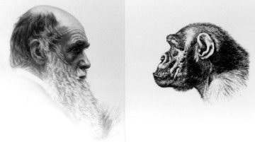
De vraag of de mens van de apen afstamt ligt extra gevoelig, omdat wij volgens de Bijbel naar het beeld van God geschapen zijn. Van dieren wordt dat niet gezegd. In de Bijbel wordt dus een onderscheid gemaakt tussen mens en dier. De mens is ook boven de dieren gesteld. Hij mag de dieren namen geven en mag over hen heersen.

* Schrijf hieronder wat volgens jou het verschil is tussen een mens en een dier
* Probeer ook de overeenkomsten te formuleren
verschil  mens/aap | overeenkomst  mens/aapu.

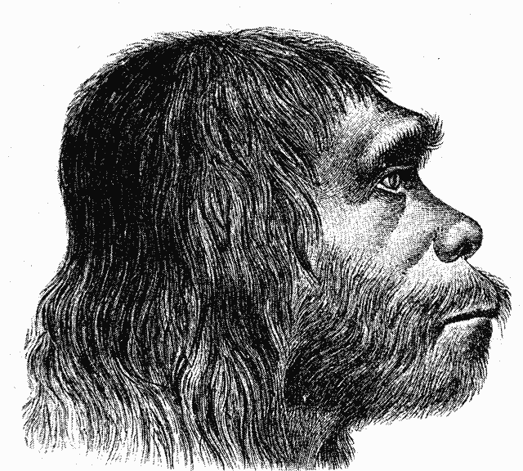 | In 1856 werden bij Düsseldorf in het Neandertal menselijke botten gevonden, samen met gereedschappen | 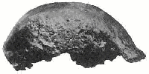  vondst van de Javamens in 1891 door dr. Eugène Dubois; een homo erectus |  | 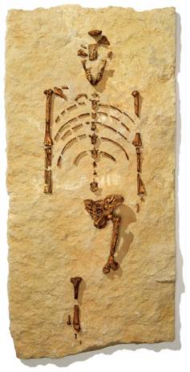  Lucy 1974  australopitecus  afarensis, 3,5 miljoen jaar geleden
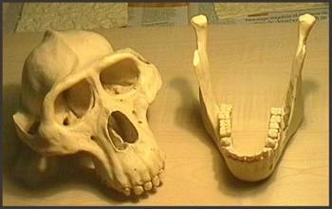  Raymond Dart onderzoekt in  1925 fossielen uit Botswana:  De mensachtige wordt de  Australopitecus genoemd. | 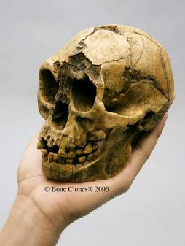 |  | In 2004 werd op het eiland Flores in Indonesië een kleine mensachtige ontdekt. Het skelet is slechts 18000 jaar oud, maar vertegenwoordigt een oude tak in de stamboom van de mens. Zijn onderkaak, zijn bekken en dijbeen zijn verwant met die van een aap. De schedel heeft kenmerken van een mens.

Het is niet mogelijk binnen de ruimte die we hebben een goede samenvatting te geven van het onderzoek naar mensachtigen. In het onderstaande lichten we een aantal belangrijke vondsten toe.

Een beroemde vondst is de vondst in 1974 in het Hadar-gebied in Ethiopië van Lucy. Zijn totale lichaamslengte was 90 centimeter tot anderhalve meter. Het is het meest complete skelet van de zogenaamde Australopithecus. Het kenmerk van deze mensachtigen is dat ze rechtop liepen. Volgens de gangbare datering leefde hij 3,5 miljoen jaar geleden.

Een andere interessante vondst is de toevallige ontdekking van voetsporen. Aan het eind van een vermoeiende werkdag waren de leden van het team van Mary D. Leakey elkaar aan het bekogelen met gedroogde olifantendrek. Een van de medewerkers moest bukken en zag een serie afdrukken in lava. Later werd de laag gedateerd op 3 ½ miljoen jaar oud. Op grond van deze sporen kon men op een heel andere manier de motoriek van de mensachtigen onderzoeken. De voetafdruk en het spoor was precies hetzelfde als bij mensen. Hiermee belandde de voorstelling dat mensachtigen zich vroeger als apen voortbewogen en langzamerhand rechtop gingen lopen in de prullenbak.
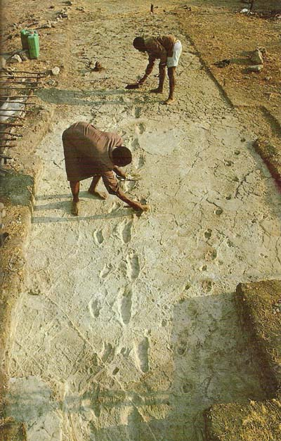
Uit deze vondst bleek dus dat er motorisch een grote overeenkomst is met de mens,
maar de schedel heeft veel trekken van aapachtigen.

Pas later vindt men schedels met meer menselijke trekken: een grotere herseninhoud, een ander gebit, enz. Belangrijke soorten zijn de homo habilis en de homo erectus, die
langzamerhand een groter hersen-volume kreeg en zich vermoedelijk ontwikkelde tot de homo heidel-bergensis. De homo neanderthalensis had een zware lichaamsbouw, maakte vuur en begroef zijn doden en is om nog onduidelijke redenen 35.000 jaar geleden uitgestorven.
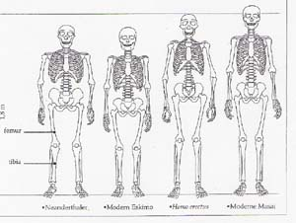

In 2004 werd op het eiland Flores een mensachtige gevonden van 18.000 jaar oud. Hij was erg klein, maar het is niet
ongewoon dat dieren op eilanden een groter of kleiner formaat hebben dan op het vaste land (zie par 3 A1).
De eerste tekenen van de homo sapiens worden gevonden in Cro-Magnon in Frankrijk, waar de beroemde rotsschilderingen zijn gevonden. Zijn lichaamsbouw was fijner dan die van de Neandertaler.
Wat zeker is, is dat er vroeger andere mensachtigen geleefd hebben.
We hebben echter weinig gegevens.

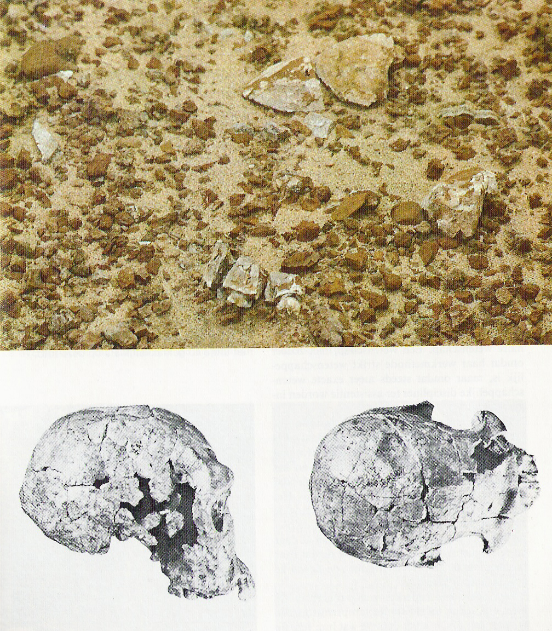

Een oude schedel die gevonden werd bij het
Turkana-meer in Kenia. Je moet een vakman zijn om hierin op het eerste gezicht de resten van een schedel te zien.
De foto’s eronder tonen de samengestelde schedel.

Iemand heeft wel eens gezegd dat alle belangrijke fossielen van mensachtigen op een biljarttafel passen. Het probleem is dus dat er meer paleoantropologen zijn dan fossielen! Ook als men de evolutiegedachte aanhangt is het met het kleine bestand van fossielen eigenlijk onmogelijk om met deugdelijke argumenten tot een stamboom te komen.
Ook is het niet altijd makkelijk om vondsten te interpreteren.

DNA
De Afrikaanse volkeren zijn genetisch het meest divers. En er is een groter genetisch verschil tussen de Afrikaanse volkeren onderling en de volkeren van andere continenten. Dit ondersteunt de Out of Africa-hypothese.
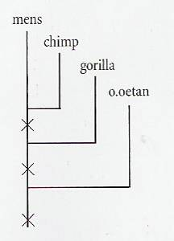
de verwantschap tussen mensen en primaten
gewijzigde genen
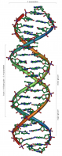
DNA
Mensen delen volgens de evolutietheorie een gezamenlijke voorouder met de chimpansee, onze naaste verwant. Zijn DNA verschilt maar voor 1,2% met het DNA van de mens. Een andere voorouder delen we met zowel de chimpansee als de gorilla. Maar er is ook een gezamenlijke voorouder van mens, orang-oetan, gorilla en chimpansee. Deze relatie zien we terug in het DNA. Er zijn stukken DNA die we alleen delen met de chimpansee. Andere stukken delen we met chimpansee en gorilla. Weer andere met chimpansee, gorilla en orang-oetan. Maar het is niet zo dat we stukken alleen met de orang-oetan delen, of alleen met de gorilla.
Dit soort overeenkomsten vinden we overigens niet alleen in genen, maar ook in stukken DNA die geen functie hebben. Een goed voorbeeld hiervan zijn stukken DNA die feitelijk ‘littekens’ vormen van een infectie met een virus, dat zich in het erfelijk materiaal van een voorouder heeft genesteld.

* Het bovenstaande is een kort verslag van wetenschappelijke ontdekkingen.
Zijn er bepaalde punten die jij in strijd acht met je geloof?

7. geloof en wetenschap

interview

Houd een interview met je leraar biologie.
Schrijf op voorhand de vragen op die je wilt stellen.

de vrijheid van de wetenschap
Galilei (1564-1642) was hoogleraar wiskunde aan de universiteit van Padua, maar hield zich ook bezig met astronomie, mechanica, architectuur en filosofie. In die tijd waren bijna alle geleerden universele geleerden.
Galilei doet sterrenkundige waarnemingen en ontdekt bergen en 'zeeën' op de maan, de manen van Jupiter, zonnenvlekken en de schijngestalten van Saturnus.
Vanaf 1611 is hij lid van de katholieke Accademia dei Lincei.  Al snel komt hij in navolging van de pool Copernicus tot de ont-  dekking dat de planeten en de aarde om de zon draaien.  Dit levert moeilijkheden op.  Copernicus' werk wordt in 1616 door Rome verboden.  In 1632 verschijnt Dialogo, een gesprek tussen drie mannen.  Simplicio volgde de kerkelijke leer, Salviati vertolkte de ideeën van  Galilei en Sagredo was de bemiddelaar. Het ironische plot is dat  Simplicia zegeviert met de instemming van Salviati. | 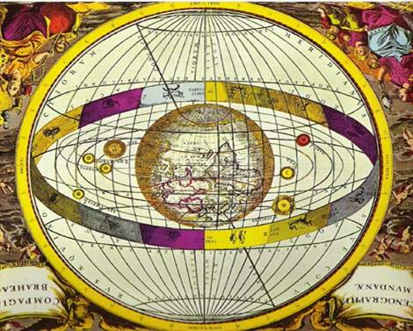  het wereldbeeld dat Galilei niet meer kon aanvaarden...
Door dit werk komt Galilei in de problemen. Hoewel gedrukt met kerkelijke toestemming wordt de 'Dialogo' onmiddelijk verboden.
Onder bedreiging van martelingen moet hij de opvattingen van Copernicus afzweren en Galilei werd veroordeeld tot de kerker. Uit gratie werd dit een soort huisarrest. Hij kwam onder voortdurende bewaking van de Inquisitie en het ontvangen van bezoek was niet toegestaan. In 1638 nam hij - nog steeds bewaakt - zijn wetenschappelijk werk weer op.
Hij werd in het buitenland, ook door protestanten, bewonderd, maar in zijn eigen land was hij een besmet figuur. Aan het eind van zijn leven was Galilei blind. Maar ondanks dat mengde hij zich in de wetenschappelijke discussie.

Het verhaal van Galilei leert ons dat de kerk of een geloof onmogelijk aan de wetenschap bepaalde visies mag opleggen. Dat eindigt altijd in gezichtsverlies voor die kerk of dat geloof.
Als een astronoom met sterke telescopen miljarden jaren terugkijkt in de tijd, dan mag het geloof hem nooit beperkingen opleggen.
Als een geoloog op grond van wetenschappelijke argumenten een aardlaag dateert op 500 miljoen jaar, dan moeten wij niet vanuit ons geloof zijn wetenschappelijke methode in twijfel trekken.
Als een bioloog op grond van verwantschap aanneemt dat de ene soort uit de andere is voortgekomen, dan is dat in principe geoorloofd.
Wetenschappelijke theorieën mogen alleen bestreden worden met wetenschappelijke argumenten. Wetenschap is niet onaantastbaar, maar als we op grond van ons geloof resultaten van 200 jaar wetenschappelijk onderzoek afwijzen moeten we wel beseffen, dat wij dan ook er de oorzaak van kunnen zijn dat mensen ons geloof niet kunnen aanvaarden.
Wat voor effect heeft het als wij algemeen aanvaarde visies verwerpen en als alternatief het geloof in de Bijbel presenteren? Kan het niet zo zijn, dat wij op die manier ook een barrière opwerpen voor mensen om tot geloof te komen?
Daartegenover is het een uitdaging om ons bijbels geloof te verbinden met de verworvenheden van de wetenschap, maar ook met de onopgeloste vragen en de raadsels waarvoor het moderne wereldbeeld ons stelt.
In dat verband leggen we twee begrippen uit, die van belang zijn.
Reductionisme zegt: de mens is niet meer dan wat organische moleculen die met elkaar samen werken.
Emergentie zegt: hoe kan het bestaan dat zoveel processen tegelijk tot zo’n resultaat leiden! De mens is veel meer dan zijn lichaam. Het reductionisme als filosofie gaat voorbij aan de essentie van ons bestaan. Als wetenschappelijke methode (bijvoorbeeld bij het opsporen van de oorzaken van ziektes) is reductionisme noodzakelijk.

het conflict tussen geloof en wetenschap
Als er een conflict is tussen geloof en het moderne wereldbeeld, dan is dat niet omdat de volgorde van de scheppingsdagen niet overeenstemt met de geologische kolom.
Het ligt eigenlijk ook niet op het vlak van de tijdrekening, dat de aarde veel ouder is dan 6000 jaar.
Dat er geen geologische bewijzen zijn voor een wereldwijde zondvloed is ook niet een groot probleem.
Het grote probleem is dat de Bijbel zegt dat de aarde goed geschapen is. Het was een paradijs en door de schuld van de mens is de ellende en de dood in de wereld gekomen (Rom 5:12).
In het moderne wereldbeeld bestaat er niet zoiets als een paradijs in de oertijd. Ziekte en dood zijn er altijd geweest en wreedheid - dat dieren elkaar opvreten - dat heeft altijd bestaan.
Hoe kunnen we dan zeggen dat God de aarde goed heeft geschapen?

weten, niet weten en geloven
God heeft zijn openbaring gegeven.
Ons geloof omvat weten. Jezus is gestorven voor de zonden van de mensen. Door hem hebben wij eeuwig leven.
In de eerste brief van Johannes komen wij voortdurend de uitdrukking tegen: wij weten. Dat weten is bij Johannes een innerlijke overtuiging over wie God is en dat wij met hem kunnen leven.
In de kerk kunnen wij niet zonder dit weten.
Maar geloven omvat ook niet-weten.
Een agnost is iemand die het niet weet.
God is goed. Maar hoe kan hij dan zo’n wreed dier als een krokodil geschapen hebben?
Hoe zit het met natuurrampen?
Een kind van vijf kan ons vragen stellen waar we geen antwoord op weten.
Onze geestelijke kennis is dus gebrekkig. Ook als we de Bijbel goed bestudeerd hebben blijven er vragen liggen.
Paulus zegt: we kijken in een spiegel en zien een vaag profiel (1 Cor 13:9-12).
We zitten nog in onze puberteit als wij denken dat je in principe op alle vragen een antwoord kunt krijgen.
Door het geloof worden we wijs. Maar Paulus noemt het geloof ook een dwaasheid en hij zegt dat we eerst dwaas moeten worden en pas daarna kunnen wij wijs worden (1 Cor 1:21 e.v.; 3:18).
Soms is het dus een zaak van geloof hoe wij tegen deze wereld aankijken.
Een voorbeeld.
Vanuit een puur materialistisch standpunt kun je zeggen: liefde is een zaak van hormonen. Ondergetekende theoloog weet daar niet zoveel van af, maar het zou kunnen zijn dat daar biologisch wat voor valt te zeggen. Maar is daarmee dan het laatste gezegd? Als je echt liefde hebt ervaren, verliefd bent geweest, dan weet je toch: er is meer.
Een ander voorbeeld.
Je hebt echtparen die zeggen: we maken een kind.
Biologisch is dat een correcte uitspraak.
Maar iedereen die een kind heeft gekregen weet: er is zoveel meer. Dit kind is een wonder!
Het is dus maar hoe je er tegenaan kijkt.
Wetenschap geeft natuurlijke verklaringen voor verschijnselen die wij waar kunnen nemen. Het lijkt erop dat er steeds meer bewijzen komen voor evolutie, maar is daarmee alles gezegd?
Het kan zijn dat er een omvattende verklaring komt voor het ontstaan van het heelal. Maar is daar alles mee gezegd?
Het is maar hoe je het bekijkt.
Voor ons als gelovigen is het leven ondenkbaar zonder een Schepper.
De wetenschap zoekt verklaringen en moet daar mee doorgaan.
Maar is het een achterhaald standpunt om ons bestaan op te vatten als een mysterie?
Is er niet juist heel veel dat ons verwonderd doet staan?
Schieten verklaringen niet voortdurend te kort?
Met de grote gemeenschap van christenen geloven wij dat God aan het begin en het einde van deze wereld staat.
En hij staat ook aan het begin en het einde van ons leven.

Schrijf hieronder je eigen conclusies, hoe jij denkt over God, de Schepper van de hemel en de aarde

.........................................................................................................................................................................
.........................................................................................................................................................................

.........................................................................................................................................................................

.........................................................................................................................................................................

.........................................................................................................................................................................

.........................................................................................................................................................................

.........................................................................................................................................................................

.........................................................................................................................................................................

.........................................................................................................................................................................

.........................................................................................................................................................................

8. herhalingsvragen

- Welke rol speelden Agassiz en Milankovic in de ontdekking van het bestaan van ijstijden?
- Welke rol speelden Wegener en Harry Hess in de theorie van de bewegende continenten?
- Wat bedacht Darwin naar aanleiding van de schildpadden die hij onderzocht op de Galapagos eilanden?
- Wat was de visie van Copernicus.
- Welke twee ontdekkingen deed Edwin Hubble?
- Wat verstaan we onder de roodverschuiving van het licht?
- Wat is de rol van Georges Lemaitre?
- Wat is de rol van Penzias en Wilson?
- We zijn opgebouwd uit sterrenstof. Leg uit. Wat stelde Fred Hoyle vast?
- Wat verstaan we onder de halveringstijd van radioactieve dateringsmethoden?
- Hoe denken jonge-aarde-creationisten?
- Hoe ontdekte men dat 65 miljoen jaar geleden een meteorietinslag een enorme verwoesting teweeg bracht?
- Waarom noemt Steven Gould de mens ‘een schitterend ongeluk’?
- Maak een samenvatting van het moderne wereldbeeld (schema pagina 7)
- Beschrijf de volgorde van Gods scheppinsdaden in Gen1 en Gen 2 (schema pagina 8)
- Welk verschil in volgorde is er tussen Gen 1 en het moderne wetenschappelijke wereldbeeld?
- Gen 1 Hoe kun je ‘woest en doods’ ook vertalen? Waarvoor staat duisternis? Wat is de symbolische betekenis van water?
- Wat betekent schepping volgens Jesaja 45:18?
- Welke vijf argumenten zijn er voor evolutie?
- Wie was Charles Darwin?
- Hoe dacht Marcion over de schepping?
- Leg het gedicht van Guillaume van de Graft uit.
- Hoe denkt Paul Davies over het bestaan van buitenaards leven?
- Waarom spreekt men over de fine tuning van het universum?
- Noem drie belangrijke vondsten van mensachtigen.
- Vertel iets over het leven van Galilei
- Wat verstaan we onder reductionisme?
- Wat verstaan we onder emergentie?
- Wat kun je zien als een conflict tussen geloof en wetenschap?
- Wat is een agnost?
- Geef twee voorbeelden bij Paulus waar hij spreekt over de bovenredelijkheid van het geloof

9. bijlagen

1. Scheppingsoverleveringen
Job 12:15 God bedwingt de wateren en stromen vallen droog
laat hij ze gaan, dan ontwrichten ze de aarde

26:7 Hij strekt het Noorden uit boven de woeste leegte,
en hangt de aarde op – boven het niets.
:10 Hij trekt een cirkel rond de wateren,
langs de verste grens van licht en duisternis
12 Met zijn kracht doet hij de zee bedaren
en met zijn vaardigheid verdelgt hij Rahab
13 Met zijn adem blaast hij de hemel schoon
zijn hand doorboort de kronkelende slang

28:25 Toen hij de kracht schiep van de winden
en de wateren omgrensde.

38:8 En wie sloot de zee af met een deur
toen ze uit de schoot van de aarde brak.
10 Ik legde haar mijn grenzen op
en sloot haar af met deur en grendelbalk
11 en zei: ‘tot hiertoe en niet verder,
dit is de grens die ik je trotse golven stel.’

Psalm 24:2 Hij heeft de aarde op de zeeën gegrondvest,
op de stromen heeft hij haar verankerd

33:6 Door het woord van de Heer is de hemel gemaakt,
door de adem van zijn mond het leger der sterren
7 Hij verzamelt het zeewater en sluit het in,
hij bergt de oceanen in schatkamers weg.
8 want hij sprak en het was er,
hij gebood en daar stond het.

74:13 U hebt door uw kracht de zee gespleten
en de koppen van monsters op het water verpletterd,
14 u hebt de schedels van Leviatan verbrijzeld,
hem als voedsel gegeven aan de dieren in de woestijn,
15 u hebt bronnen en beken laten ontspringen,
altijd tromende rivieren drooggelegd.
16 Van u is de dag, van u is de nacht,
u hebt maan en zon een vaste plaats gegeven,
17 u hebt de grenzen van de aarde bepaald,
zomer en winter – u hebt ze gevormd.
93:3 De stromen verheffen, Heer,
de stromen verheffen hun stem,
luid verheffen de stromen hun stem.
4 Maar boven het geraas van de wijde wateren,
van de machtige baren der zee,
is hoog in de hemel de machtige Heer.

Psalm 89:10 U heerst over de hoog rijzende zee –
verheffen zich haar golven, u brengt ze tot rust.
11 U hebt Rahab verpletterd en doorboord,
met krachtige arm uw vijanden verstrooid.
12 Van u is de hemel, van u ook de aarde,
de wereld met alles wat er leeft, hebt u gegrond.

104:2 U spant de hemel uit als een tentdoek
3 en bouwt op de wateren uw hoge zalen
u maakt van de wolken uw wagen
en beweegt u op de vleugels van de wind,
4 u maakt van de winden uw boden
van vlammend vuur uw dienaren.
5 U hebt de aarde op pijlers vastgezet,
tot in eeuwigheid wankelt zij niet.
6 De oerzee bedekte haar als een kleed,
tot boven de bergen stonden de wateren
7 Toen u hen dreigde, vluchtten zij weg,
toen uw donderstem klonk, stoven zij heen
9 U stelde een grens die zij niet overschrijden
nooit weer zullen zij de aarde bedekken.

135:7 Wolken wekt hij aan de einder der aarde,
bliksems maakt hij en de regen valt,
de wind laat hij los uit zijn schatkamers.

Spr. 3:20 Door zijn kennis brak het water los uit de diepte
en druppelt er dauw uit de wolken.

8:27 Ik was erbij toen hij de hemel zijn plaats gaf
en een cirkel om het water trok,
28 de wolken aan de hemelkoepel plaatste,
de oceanen bruisend op liet wellen,
29 toen hij aan de zeeën grenzen stelde,
het water met zijn woord zijn plaats gaf,
de fundamenten van de aarde legde.

Jesaja 27:1 op die dag zal de Heer ingrijpen:
hij trekt zijn groot en machtig zwaard
tegen Leviatan, de snelle, kronkelende slang,
en hij zal Leviatan doden, het monster in de zee.

30:7 De hulp van Egypte is loos en leeg;
dus noem ik het Rahab, ‘Tandeloos monster’.

51:9 Was U het niet die Rahab vermorzelde,
die het monster doorbooorde?
10 Was u het niet die de zee drooglegde,
het water in de diepte,
die een weg baande op de bodem van de zee
waarover het verloste volk kon gaan?

Jeremia 5:22 Ik heb met zand de zee aan banden gelegd,
haar een vaste grens gesteld.
Haar golven donderen, maar tevergeefs,
ze bruisen onstuimig, maar worden gestuit.

2. leven door toeval?

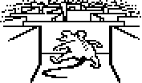 | hieronder een uitgebreid citaat uit een boek waarin de gedachte van de schepping wordt verdedigd. Daarnaast het commentaar van een leerkracht biologie

Hoewel onderzoekers er met relatief gemak in zijn geslaagd vele bio-monomeren te produceren in laboratoria, is de relatie tussen deze experimenten en dat wat er ooit gebeurd zou zijn op de primitieve aarde problematisch. Zo worden aminozuren gevormd in een alkalische omgeving, terwijl zo’n omgeving schadelijk is voor suikers. Toch zijn ze allebei noodzakelijk voor levende levens.
Ook is er het probleem in de opbouw van de aminozuren. Van aminozuren met dezelfde soort en hetzelfde aantal atomen kunnen verschillende varianten bestaan, afhankelijk van de rangschikking van de atomen. Vaak is er een linksdraaiende en een rechtsdraaiende vorm, afhankelijk van de richting waarin gepolariseerd licht wordt afgebogen. De twee vormen zijn elkaars spiegelbeelden, zoals een linker- en een rechterhand (figuur 4.2). Het blijkt dat levende wezens vrijwel uitsluitend gebruik maken van linksdraaiende aminozuren, terwijl de aminozuren die in laboratoria worden geproduceerd willekeurig linksdraaiend of rechtsdraaiend zijn. Hoe kunnen in een oersoep met een mengsel van links- en rechtsdraaiende moleculen organismen ontstaan die uitsluitend zijn opgebouwd uit linksdraaiende moleculen.
Een ander probleem van de oersoephypothese is het gebrek aan fossiel bewijs voor het bestaan van zo’n oersoep. Organisch materiaal is opvallend afwezig in de diepere aardlagen die gevormd zijn in de tijd waarin het leven zou zijn ontstaan.
commentaar
Gelijke complexe stoffen gaan vaak clusteren, waardoor de concentratie niet overal dezelfde zal zijn
Ook lastig is het feit dat de concentratie van bio-monomeren in de oersoep te laag is om de synthese van complexe moleculen als bio-polymeren mogelijk te maken. Donald Hull schat dat 97% van de glycine die in de primitieve atmosfeer zou worden gevormd uiteenvalt voordat het in de oceaan terecht komt en dat de resterende 3% in de oceaan zelf uiteenvalt. Hij zegt: zelfs de hoogste concentratie die nog acceptabel is, lijkt hopeloos laag als beginmateriaal voor het spontaan ontstaan van leven.
Een ander punt is dat men door experimenten met behulp van verfijnde apparatuur inderdaad biomonomeren kan produceren. Maar het is een heel ander ding om ze spontaan te produceren op de primitieve aarde. Verder: hoewel de productie van biomonomeren lastig is, is dat niets in vergelijking met de productie van eiwitten en nucleïnezuren, die honderden tot duizenden keren complexer zijn. Voor het goed functioneren van bio-polymeren is de juiste volgorde van hun bio-monomeerketens essentieel. Er komt heel wat meer bij kijken dan het toevoegen van flink wat energie om bio-monomeren te koppelen. Je kunt een auto verplaatsen met behulp van dynamiet, maar dat is niet hetzelfde als zinvol transport!
De kans op het toevallig ontstaan van een functionerend complex biologisch molecuul is onwaarschijnlijk klein.
Levende wezens bestaan gewoonlijk uit vele duizenden soorten eiwitten. Eiwitten bestaan uit ketens van enkele tot vele honderden aminozuren. Levende wezens gebruiken 20 verschillende soorten aminozuren. Voor het goed functioneren van het eiwit moet het gros van de aminozuren op specifieke posities in de keten zijn geplaatst. Dat is enigszins te vergelijken met een stuk tekst, waarbij de letters van het alfabet vergelijkbaar zijn met de
amninozuren en de zinnen met de eiwitten. Op sommige posities in de aminozuurketen zijn
commentaar van een niet-gelovige leerkracht biologie:
Zelfreplicerend leven is begonnen met RNA, niet met eiwitten. RNA heeft de eigenschap om zowel eiwitten te kunnen maken volgens zijn eigen codering, als zichzelf exact te copiëren.
Er dient slechts éénmaal een nuttig eiwit te ontstaan. Daarna versnelt de evolutie zichzelf.
‘spelfouten’ acceptabel, maar op andere posities kan een verkeerd aminozuur dodelijk zijn voor het organisme.
Stel dat we een bepaald soort eiwit nodig hebben. Wat is dan de kans dat de aminozuren in de juiste volgorde in de keten terecht komen? Het aantal mogelijke combinaties is onvoorstelbaar groot, omdat elke positie in de keten door elk van de 20 aminozuren bezet kan worden. als een eiwit 100 aminozuren op specifieke posities nodig heeft is het aantal mogelijke combinaties groter dan alle atomen in het heelal (10⁸⁰ jv) bij elkaar.
Er is een berekening van de kans op het krijgen van 100 aminozuren op specifieke posities in de aminozuurketen van een eiwit. Het aminozuur moet linksdraaiend zijn en het moet ook een peptide binding vormen. Om deze kansen te combineren moeten ze vermenigvuldigd worden. De kans op het eerste aminozuur is 1 op 80 de kans op twee aminozuren 1 op 6400, enz. Voor alle 100 aminozuren komen we op een kans van 1 op 4,9 x 10 ⁻¹⁹¹.
uit: Ariel Roth, Oorsprong, Wetenschap en Bijbel verenigd, 69-72

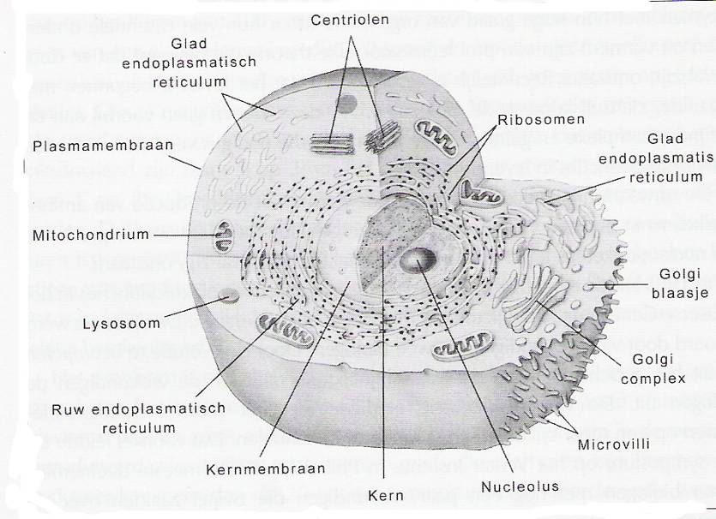

Cellen zijn microscopisch klein, typisch een honderdste van een millimeter in diameter. Om de indrukwekkende organisatie van de levende cel te illustreren zonder het gebruik van vakjargon, kunnen we deze een miljard keer vergroten. We zien de cel dan als een pakweg 20 kilometer groot complex dat oogt als een gigantisch ruimteschip. Als je binnenkomt binnen één van de vele duizenden ingangen zie je een duizelingwekkende hoeveelheid geautomatiseerde robots aan het werk in een wirwar van activiteiten. Deze eiwitmachines zijn op deze schaal elk een paar meter groot en opgebouwd uit een paar duizend atomen. Er zijn duizenden verschillende types robots aan ‘t werk en elk heeft zijn eigen specifieke taak zoals het onderhoud van de structuur van het ruimteschip, de communicatie met andere robots, het omzetten van chemische stoffen, de fabricage van andere robots, et cetera. Het ruimteschip heeft een nauwkeurig bepaalde structuur met vele zelfstandige compartimenten: Er zijn treinverbindingen waar wagons via rails van plek A naar B worden gestuurd, er zijn ener-giecentrales die uit de extern verworven voedingsstoffen brandstof produceren, er zijn industriegebieden waar nieuwe robots worden gemaakt en oude worden afgebroken, er is een vuilnisophaaldienst, enzovoorts. De vier meter dikke buitenkant van het ruimteschip is van groot belang tegen de vijandige wereld daarbuiten. Er is dus een defensiesysteem, en een kundig systeem van honderden sensoren en poorten om gecontroleerd de juiste robots en ruwe materialen wel of niet naar binnen te laten. Een structuur van centraal belang is de bolvormige bibliotheek met een straal van 1 km, die alle blauwdrukken bevat met alle informatie,die de cel mogelijkerwijs in zijn bestaan maar nodig zou kunnen hebben. Deze informatie wordt door controlerobots voortdurend gecontroleerd op mogelijke fouten. Als er onvolkomenheden worden ontdekt, worden ze ter plekke hersteld. Als er nieuwe acties nodig zijn in het avontuurlijke bestaan van het ruimteschip, worden er signalen gestuurd naar de centrale bibliotheek. Speciale bibliothecarisrobots zoeken dan de juiste blauwdrukken bij elkaar uit het centrale archief, ontdoen ze van de opbergordner, en maken een kopie. Die kopie wordt verstuurd naar de productieafdeling. In de fabriek wordt dan de juiste batterij robots aangemaakt aan de hand van de instructies die te lezen zijn in de kopie. Die robots worden dan op pad gestuurd om de gevraagde actie uit te voeren. De cel is dus een nauwkeurig georganiseerd geheel. Als toegift nog dit: levende cellen kunnen zich delen in twee identieke dochtercellen. Die celdeling is een ontzagwekkend spektakel: in een uurtje tijd wordt de kilometer grote bibliotheek van het ruimteschip samen met andere cruciale onderdelen op uiterst gecontroleerde wijze gekopieerd, wordt er een strikte rij controles uitgevoerd, en - op het sein dat alles standby staat - worden nieuwe buitenwanden aangemaakt en deelt het ruimteschip met alle substructuren zich op in twee compleet uitgeruste nieuwe ruimteschepen.
Deze beschrijving toont slecht het tipje van de ijsberg, maar het geeft een idee van de indrukwekkende complexiteit van de cel. De sceptisch ingestelde lezer zal zich afvragen of ik niet wat overdrijf met mijn sciencefictionachtige beschrijving. Dat is echter niet het geval. Elk van de genoemde onderdelen is aanwezig in elk van uw cellen.: De energiecen-trales zijn de mitochondriën, de bibliothecarisrobots zijn de RNA polymerasen, de productiefabrieken zijn de ribosomen, enzovoorts.
Uit: Cees Dekker e.a., Schitterend ongeluk of sporen van ontwerp?, Ten Have 2005, 120,121

Een interessante animatie van de wat er op het niveau van de cel gebeurt vindt men bij www.johnkyrk.com

3. literatuur
Een uitgebreider betoog met voetnoten en literatuurverwijzingen is te vinden op het onderdeel HIPGO / Geloof en wetenschap van mijn website www.opengeloven.net, de eerste twee artikelen

Inhoudsopgave
1 het moderne wereldbeeld 1
geologie (1) 2
evolutie 3
kosmologie 4
geologie (2) 6
het moderne wereldbeeld 7
2 in het begin 7
2.1. rapportage? 7
2.2. De betekenis van bepaalde woorden in Gen 1 9
2.3. de boodschap van Genesis 1 10
3. de evolutietheorie 10
4. Goed en kwaad 13
4.1. en God zag dat het goed was 13
4.2. Nee tegen de Schepper 14
5. God en de kosmos 16
6. stamt de mens af van de apen? 18
7. geloof en wetenschap 21
interview 21
de vrijheid van de wetenschap 21
het conflict tussen geloof en wetenschap 22
weten, niet weten en geloven 22
8. herhalingsvragen 24
9. bijlagen 25
1. Scheppingsoverleveringen 25
2. leven door toeval? 27
3. literatuur 29
Inhoudsopgave 30

Het onderstaande staat beschreven in Paul Davies, Perfect universum, hoofdstuk 7.
Davies bespreekt dit in hoofdstuk 3: een schaduwbiosfeer.
Oorverdovende stilte, 277.

